**推动逻辑学发展的十位重要学者**

1. **亚里士多德**：提出了三段论、范畴理论等逻辑学理论，他是形式逻辑学的奠基人，对后世有着举足轻重的影响。
2. **格奥尔格·威廉·弗里德里希·黑格尔**：德国哲学家，首创了辩证逻辑体系，极大地丰富了[辩证法](https://baike.baidu.com/item/%E8%BE%A9%E8%AF%81%E6%B3%95/100991?fromModule=lemma_inlink" \t "https://baike.baidu.com/item/%E6%A0%BC%E5%A5%A5%E5%B0%94%E6%A0%BC%C2%B7%E5%A8%81%E5%BB%89%C2%B7%E5%BC%97%E9%87%8C%E5%BE%B7%E9%87%8C%E5%B8%8C%C2%B7%E9%BB%91%E6%A0%BC%E5%B0%94/_blank)，逻辑学是黑格尔哲学的灵魂和核心，经典著作《逻辑学》流传于世。
3. **康德**：作为德国哲学家，康德提出了先验逻辑的理论，强调了逻辑推理的基础和局限性，对逻辑学的哲学方向发展做出了重要贡献，经典著作《逻辑学讲义》。
4. **乔治·布尔**：出版了《[逻辑的数学分析](https://baike.baidu.com/item/%E9%80%BB%E8%BE%91%E7%9A%84%E6%95%B0%E5%AD%A6%E5%88%86%E6%9E%90/5746790?fromModule=lemma_inlink" \t "https://baike.baidu.com/item/%E4%B9%94%E6%B2%BB%C2%B7%E5%B8%83%E5%B0%94/_blank)》，这是他对[符号逻辑](https://baike.baidu.com/item/%E7%AC%A6%E5%8F%B7%E9%80%BB%E8%BE%91/9318374?fromModule=lemma_inlink" \t "https://baike.baidu.com/item/%E4%B9%94%E6%B2%BB%C2%B7%E5%B8%83%E5%B0%94/_blank)的第一次贡献。创造了逻辑代数系统，从而基本上完成了逻辑的演算工作，使逻辑学从传统走向现代。
5. **伯特兰·罗素**：他和怀特海合作的《数学原理》一书已被公认为现代数理逻辑这门科学的奠基石。“罗素悖论”刺激和推动了20世纪逻辑学的发展，对逻辑学的哲学和应用方向的发展做出了重要贡献。
6. **弗兰西斯·培根**：是给科学研究程序进行逻辑组织化的先驱，其著作《新工具》提出“三表法”和“排除法”，奠定了归纳逻辑的基础，是逻辑学发展的又一个里程碑。
7. **弗里德里希·路德维希·戈特洛布·弗雷格**：德国数学家、[逻辑学家](https://baike.baidu.com/item/%E9%80%BB%E8%BE%91%E5%AD%A6%E5%AE%B6/1240880?fromModule=lemma_inlink" \t "https://baike.baidu.com/item/_blank)和哲学家。是数理逻辑和[分析哲学](https://baike.baidu.com/item/%E5%88%86%E6%9E%90%E5%93%B2%E5%AD%A6/221123?fromModule=lemma_inlink" \t "https://baike.baidu.com/item/_blank)的奠基人，著有著作《概念演算——一种按算术语言构成的思维符号语言》（又名《概念文字——模仿算术的纯思维的形式语言》） 《算术的基础——对数概念的逻辑数学研究》 《算术的基本规律》等。
8. **库尔特·哥德尔**：证明了形式数论（ 即算术逻辑 ）系统的“不完全性定理”，库尔特·哥德尔于1931年发表的论文《〈数学原理〉（ 指怀德海和罗素所著的书 ）及有关系统中的形式不可判定命题》是20世纪在逻辑学和数学基础方面最重要的文献之一。
9. **伯纳·派顿**：在逻辑学中，伯纳·派顿对“概括”和“定义”进行了全面且有深度的概括。经典著作《身边的逻辑学》以无数生活细节讲解逻辑，教人如何“清晰思考”。
10. **奥卡姆**：英国逻辑学家，其研究的指代理论，对现代语言逻辑具有重要的借鉴作用，出版了一部逻辑学巨著《逻辑大全》。

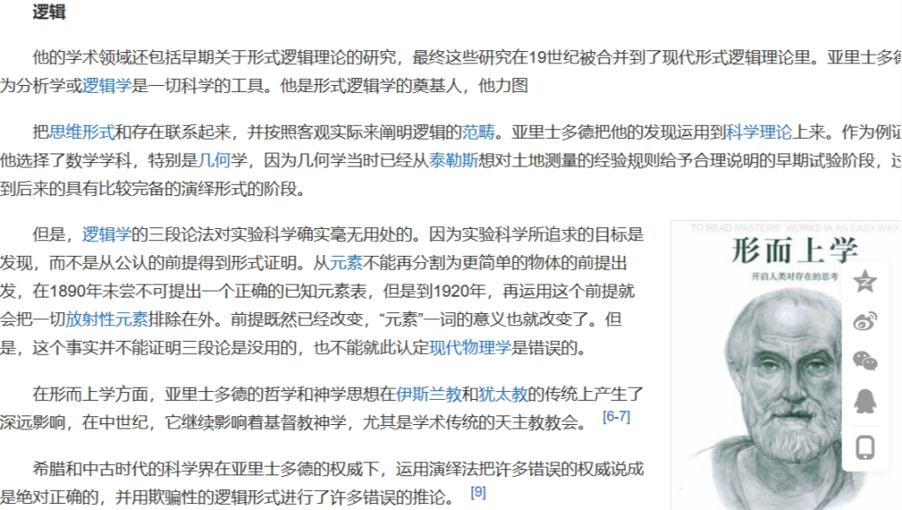

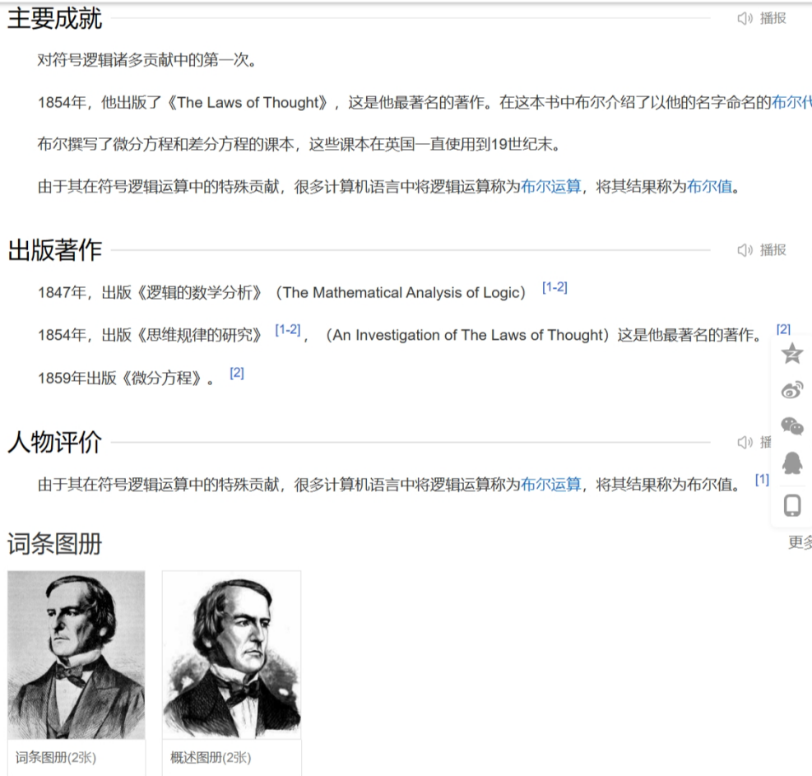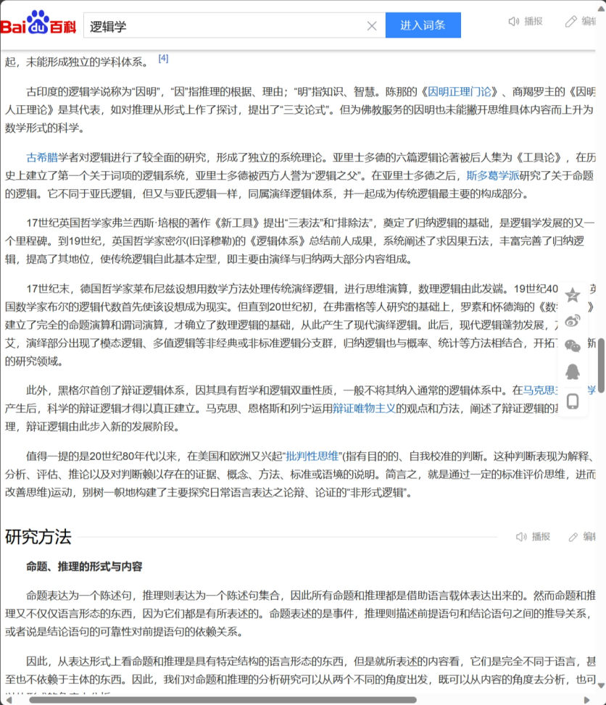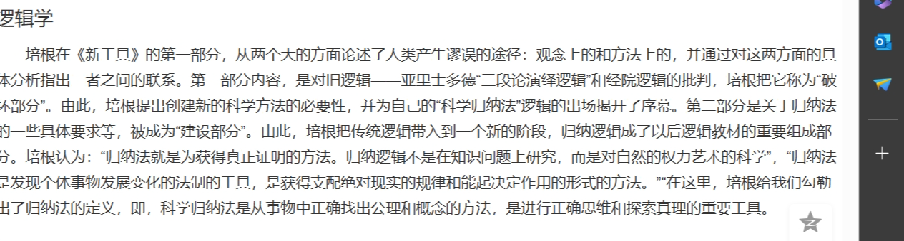

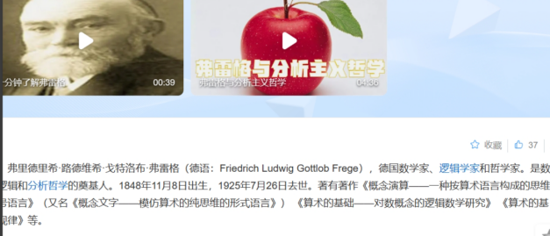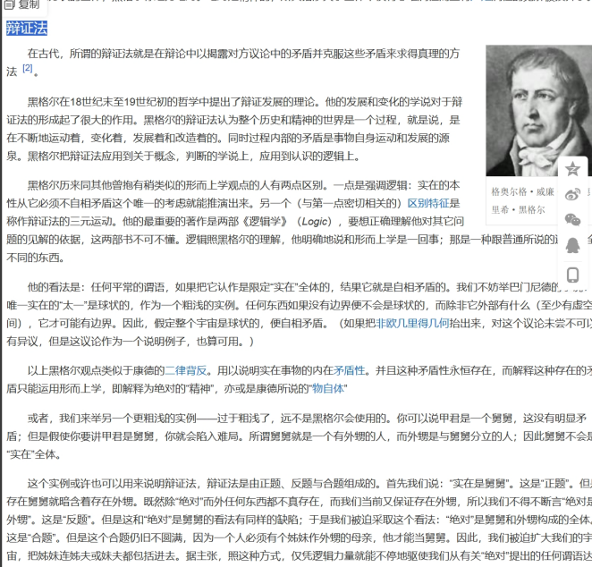



1. 奥卡姆

